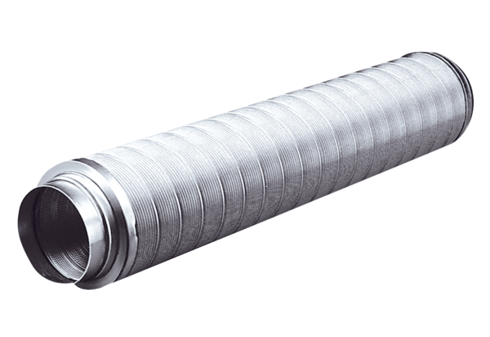Potrubní tlumič hluku RSR 18Obsah dodávky: 1 kusSortiment: C
Typové číslo: 0092.0315Výrobce: MAICO

